20231274K2

(多选)如图所示，牛顿在思考万有引力定律时就曾设想，把物体从高山上*O*点以不同的速度*v*水平抛出，速度一次比一次大，落地点也就一次比一次远。如果抛出速度足够大，物体就不会落回地面，它将绕地球运动，成为人造地球卫星，则下列说法正确的是(　　)

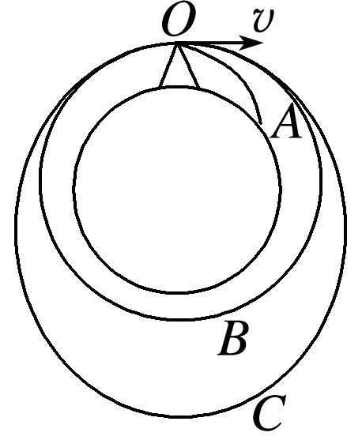

A．以*v*<7.9 km/s的速度抛出的物体可能落在*A*点

B．以*v*<7.9 km/s的速度抛出的物体将沿*B*轨道运动

C．以7.9 km/s<*v*<11.2 km/s的速度抛出的物体可能沿*C*轨道运动

D．以11.2 km/s<*v*<16.7 km/s的速度抛出的物体可能沿*C*轨道运动